Les élèves découvrent le "pourquoi" qui se cache derrière le "quoi" des concepts mathématiques
Exercice 1 (8 points) : On considère les réels positifs $x$ et $y$ tels que $x=\sqrt{5-2\sqrt{6}}$ et $y=\sqrt{5-2\sqrt{6}}$
- Montrer que $xy=1$
- On pose $a=x+y$ et $b=x-y$
  - Calculer $a^{2}$ et $b^{2}$
  - En déduire $a$ et de $b$

  - Vérifier que $x=\frac{a+b}{2}$ et $y=\frac{a-b}{2}$
  - En déduire une simplification de $x$ et $y$
- Montrer que $e$ est un entier relatif où :
$$e=\frac{1}{\sqrt{5}+2}-\frac{1}{\sqrt{5}-2}$$
Exercice 2 (6 points) : MATH est un rectangle , on donne $AT=\sqrt{3}$, $TI= 1$ et $HI=3$
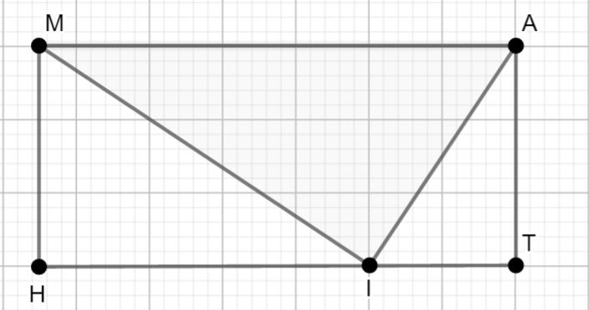
- Enoncer le théorème de Pythagore direct et reciproque
- Calculer AI et MI
- Montrer que AMI est un trinagle rectangle

Exercice 3 (6 points) : Soit ABC un triangle rectangle en A tel que $BE=2,4$, $BF=3$ $AC=4,8$
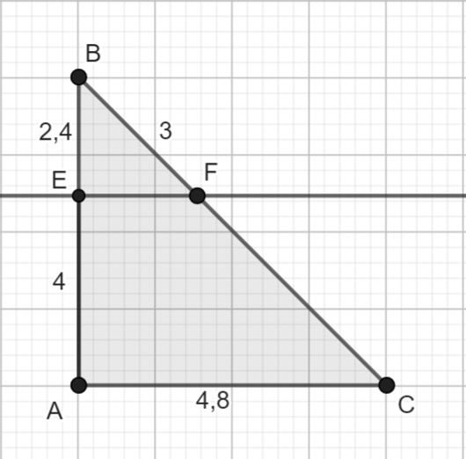

- Enoncer le Théorème de Thalès direct et reciproque ( faire une illustration avec une configuration de votre choix.)
- Calculer BC
- Montrer que les droites (EF) et (AC) sont parallèles .
- En déduire EF.
Exercice 4 : (2 points facultatif )
Soit ABC un triangle .le point I est le milieu du segment $[AC]$ et $M$ un point sur $[AB]$ Tel que:
$$\frac{AM}{AB}=\frac{3}{4}$$
Soit J le point d'intersection des droites $(IM)$ et $(BC)$
Montrer que M est le milieu de $[IJ$
Exercice 1 (8 points) : On considère les réels positifs $x$ et $y$ tels que $x=\sqrt{5-2\sqrt{6}}$ et $y=\sqrt{5-2\sqrt{6}}$
- Montrer que $xy=1$
- On pose $a=x+y$ et $b=x-y$
  - Calculer $a^{2}$ et $b^{2}$
  - En déduire $a$ et de $b$

  - Vérifier que $x=\frac{a+b}{2}$ et $y=\frac{a-b}{2}$
  - En déduire une simplification de $x$ et $y$
- Montrer que $e$ est un entier relatif où :
$$e=\frac{1}{\sqrt{5}+2}-\frac{1}{\sqrt{5}-2}$$
Exercice 2 (6 points) : MATH est un rectangle , on donne $AT=\sqrt{3}$, $TI= 1$ et $HI=3$

- Enoncer le théorème de Pythagore direct et reciproque
- Calculer AI et MI
- Montrer que AMI est un trinagle rectangle

Exercice 3 (6 points) : Soit ABC un triangle rectangle en A tel que $BE=2,4$, $BF=3$ $AC=4,8$


- Enoncer le Théorème de Thalès direct et reciproque ( faire une illustration avec une configuration de votre choix.)
- Calculer BC
- Montrer que les droites (EF) et (AC) sont parallèles .
- En déduire EF.
Exercice 4 : (2 points facultatif ) Soit ABC un triangle .le point I est le milieu du segment $[AC]$ et $M$ un point sur $[AB]$ Tel que:
$$\frac{AM}{AB}=\frac{3}{4}$$
Soit J le point d'intersection des droites $(IM)$ et $(BC)$
Montrer que M est le milieu de $[IJ]$

